Univerzita Palackého v Olomouci
Pedagogická fakulta

Seminární práce
Martina Viktorová

Název předmětu: Didaktika mateřského jazyka B
Obor: Učitelství pro 1. stupeň ZŠ
Školní rok: 2017/2018
Jméno vyučujícího: Mgr. Veronika Krejčí
V Olomouci 21.11.2017
Metodický list

Název: Kartičky se zájmeny
Třída: 2. třída
Téma: Druhy zájmen, skloňování zájmen, tvoření vět se zájmeny
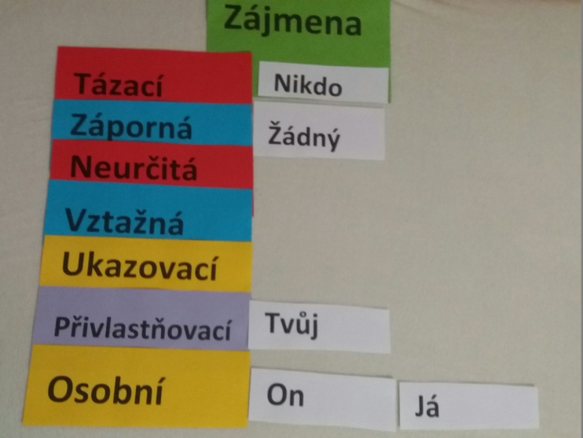
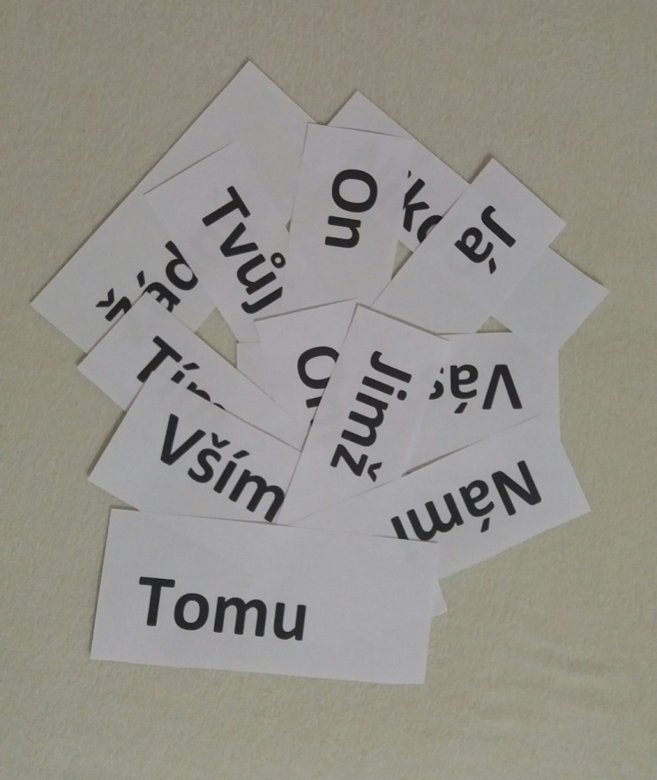
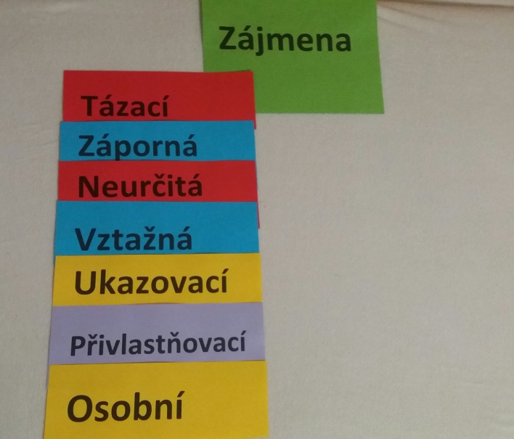
Popis pomůcky: Z barevných papíru vystřihneme několik proužků, na které napíšeme druhy zájmen. Z bílého papírů nastříháme proužky a na ně napíšeme zájmena v základním tvaru nebo zájmena vyskloňovaná.

Cvičení s pomůckou:

- Přiřazování zájmen v základním tvaru ke druhům zájmen
- Na tabuli rozmístíme barevné kartičky s druhy zájmen
- Dětem rozdáme kartičky se zájmeny a jejich úkolem je, je správně přiradit ke druhu
- Přiřazování vyskloňovaných zájmen
- Na tabuli rozmístíme barevné kartičky s druhy zájmen
- Dětem rozdáme kartičky se zájmeny
- Děti si promyslí jaký je základní tvar zájmena, které má na kartičce, řeknou k jakému zájmenu patří a přiřadí kartičku ke správnému druhu zájmen
- Tvoření vět
- Děti dostanou kartičku se zájmenem a jejich úkolem je vytvoření věty, kde dané zájmeno využijí
- Nahrazování podstatného jména za zájmeno
- Děti dostanou napsanou větu např. Je to míč od Evy. A musí nahradit podstatné jméno zájmenem tak, aby věta dávala smysl: Míč je její.
- Hledání chyby
- Na tabuli dětem dáme barevné kartičky s druhy zájmen a přiřadíme k nim zájmena. Mezi správně přiřazená zájmena vložíme i špatně přiřazená
- Děti porovnávají, která zájmena jsou přiřazena správně a která špatně
- Opravují chyby- přiřadí zájmeno ke správnému druhu

